臺北市大湖國小軍民Together
守護家園Forever國防教育著色比賽
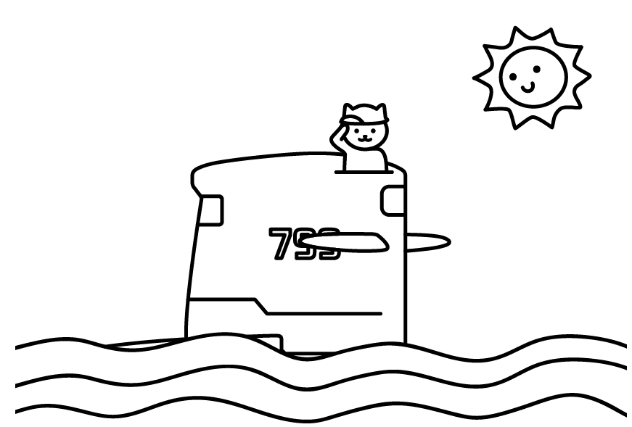
親愛的小朋友：國軍的顏色，就是國家的保護色，請利用你的畫筆，畫出你心目中最勇敢，最帥氣的國軍英雄！表現優異者給予e酷幣獎勵喔！
班級： 座號： 姓名：

臺北市大湖國小軍民Together
守護家園Forever國防教育著色比賽
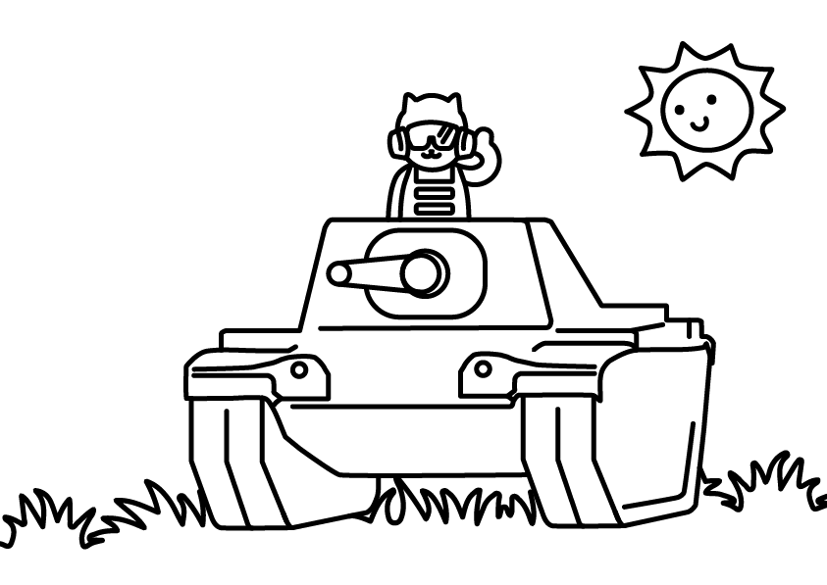
親愛的小朋友：國軍的顏色，就是國家的保護色，請利用你的畫筆，畫出你心目中最勇敢，最帥氣的國軍英雄！表現優異者給予e酷幣獎勵喔！
班級： 座號： 姓名：

臺北市大湖國小軍民Together
守護家園Forever國防教育著色比賽
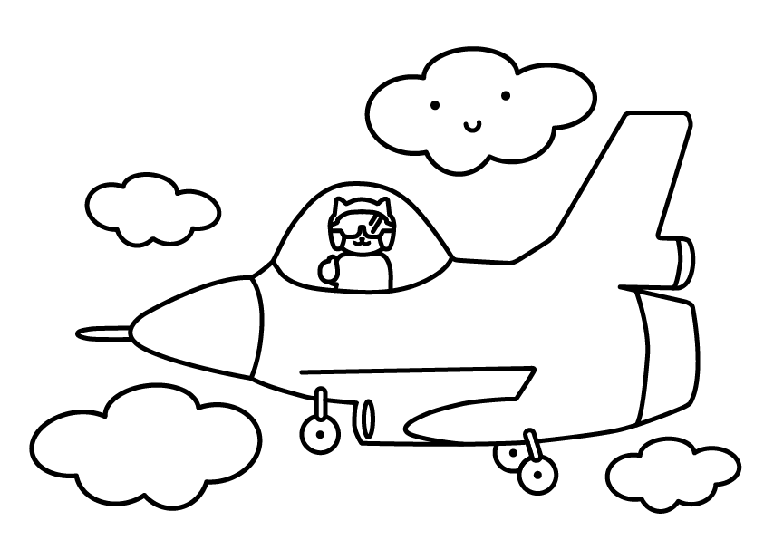
親愛的小朋友：國軍的顏色，就是國家的保護色，請利用你的畫筆，畫出你心目中最勇敢，最帥氣的國軍英雄！表現優異者給予e酷幣獎勵喔！
班級： 座號： 姓名：

